车辆时空分布分析报告

区域特性分析
• 传奇: 分析失败
空闲时段: 分析失败
• 区域三: 分析失败
空闲时段: 分析失败
• 区域五: 分析失败
空闲时段: 分析失败
• 区域四: 分析失败
空闲时段: 分析失败
• 天鹅湖: 分析失败
空闲时段: 分析失败
• 富民: 分析失败
空闲时段: 分析失败
• 富民商贸615: 分析失败
空闲时段: 分析失败
• 袁木桂: 分析失败
空闲时段: 分析失败

异常时段说明
• **区域五 15:00-17:00**: 可能为夜间封闭区域
• **区域四 22:00-23:00**: 可能为交通枢纽夜间关闭
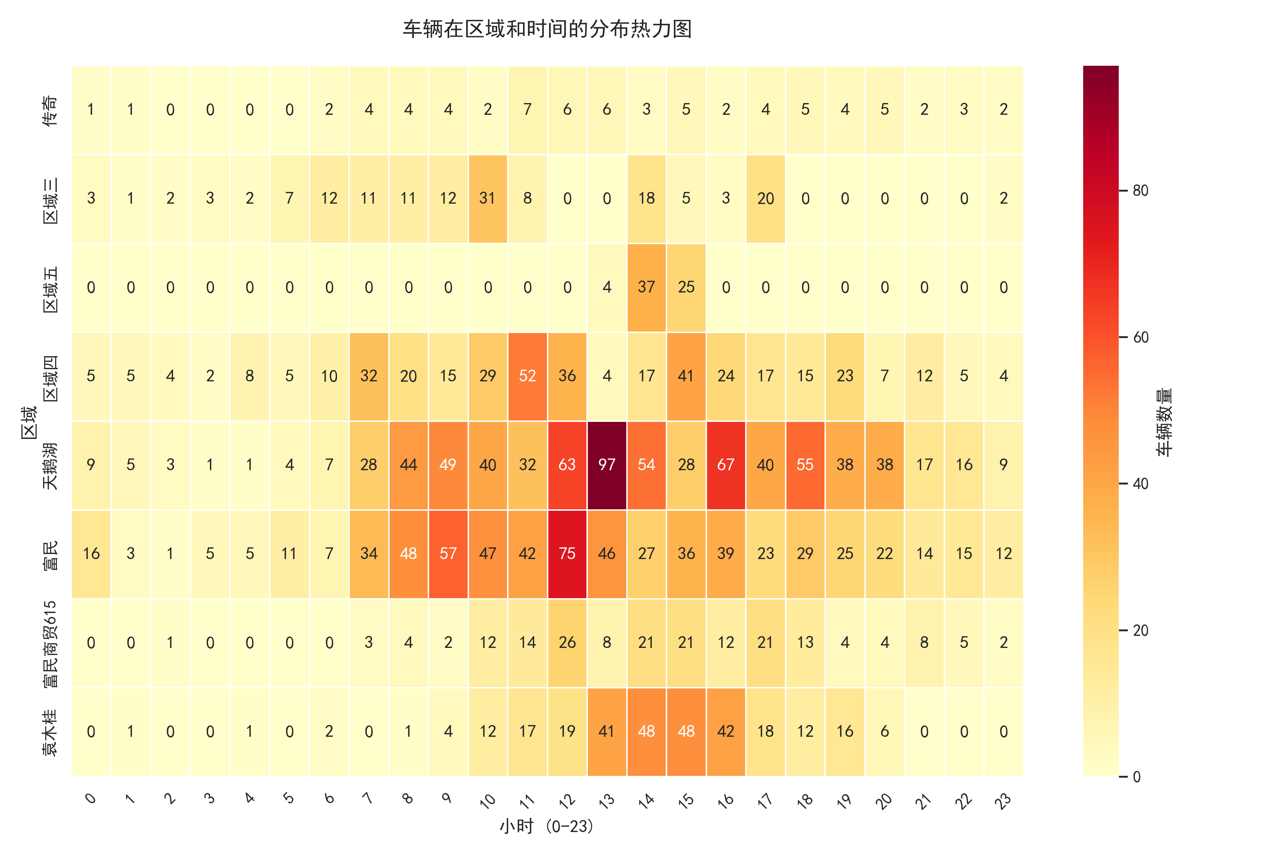
整体热力图
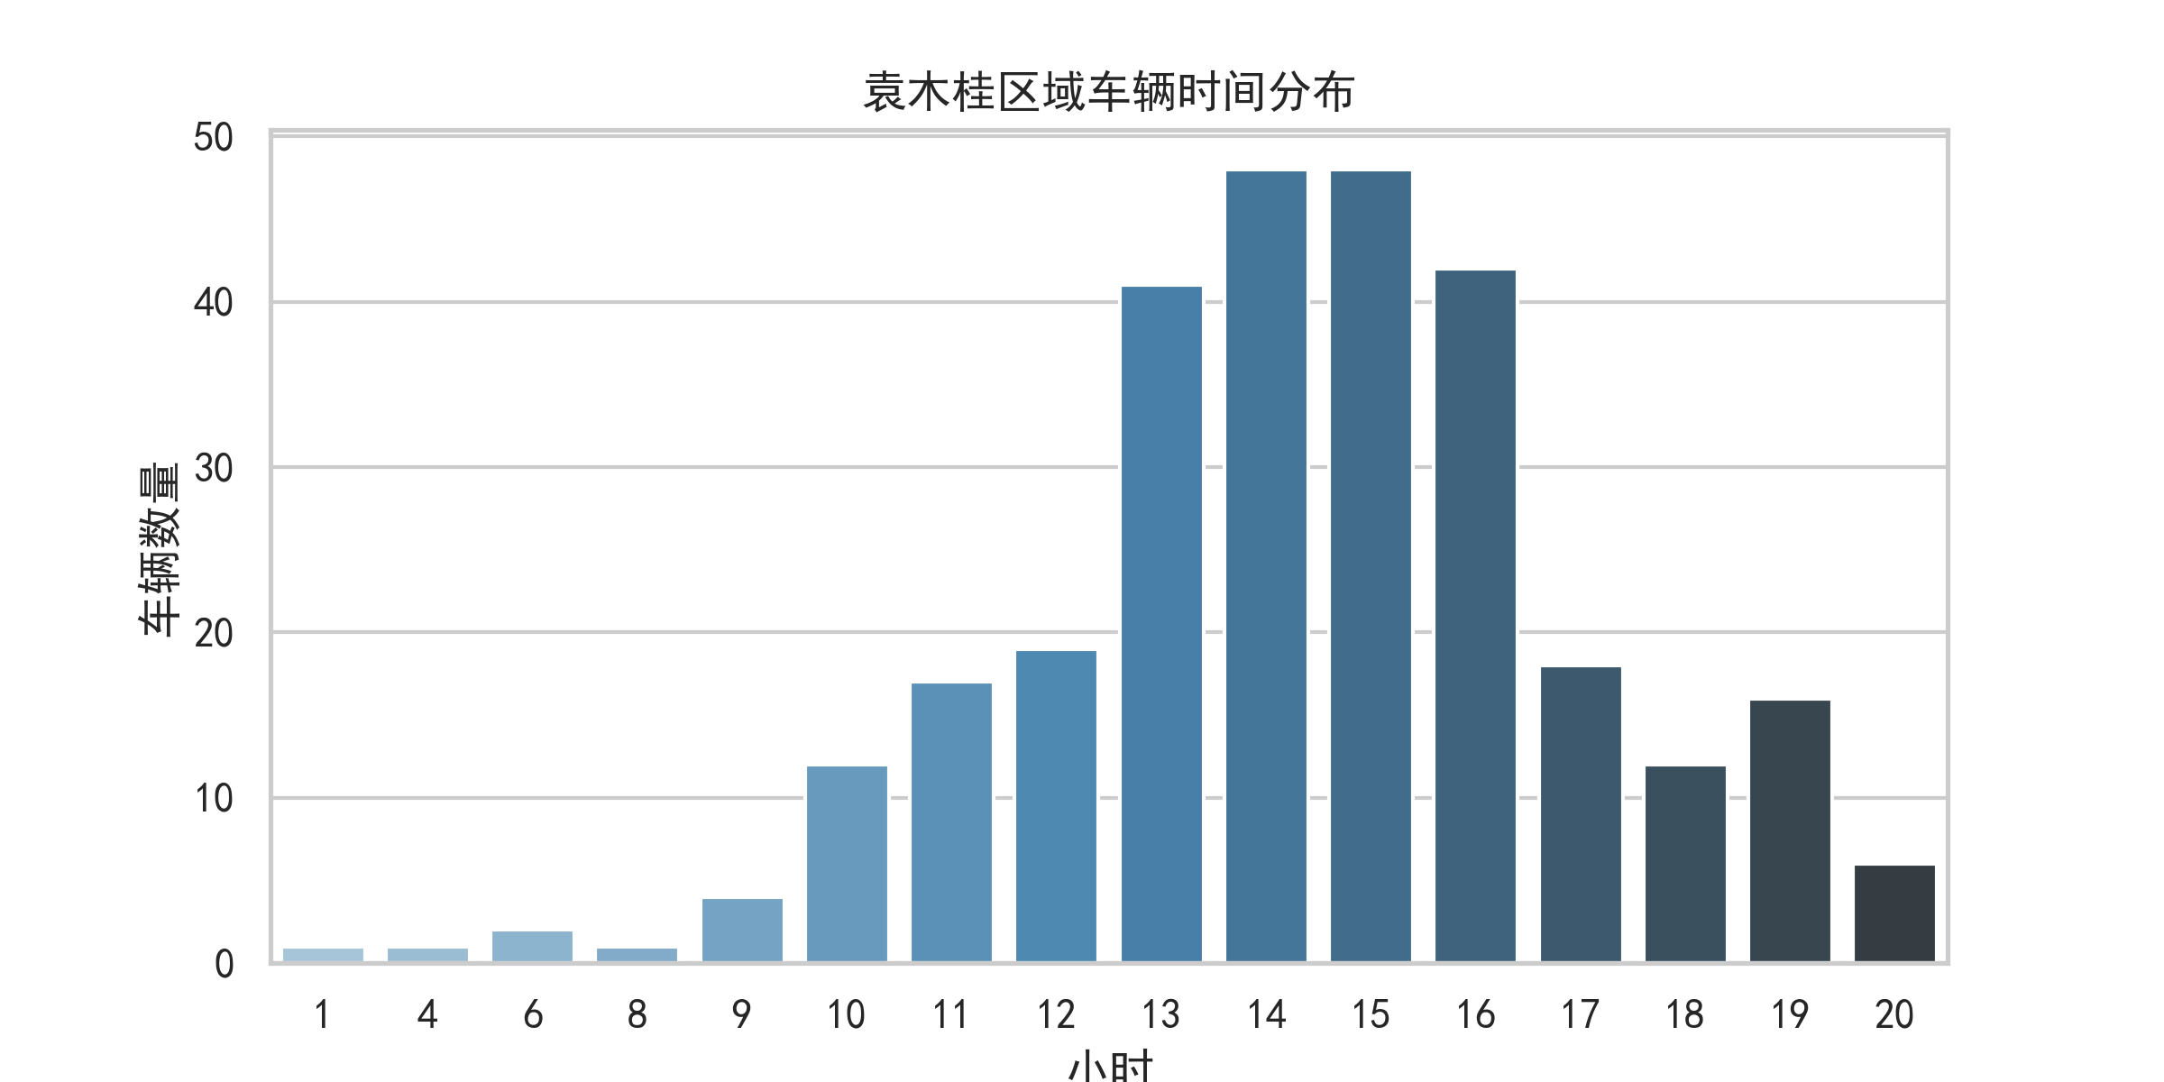
袁木桂分布

